EFREI Paris - École d'Ingénieurs du Numérique
Master 1 Data Engineering - RNCP40875
RAPPORT DE PROJET
Optimisation du Retour sur Investissement Marketing
Prédiction des ventes par apprentissage automatique multi-modèles
Auteurs :
LE Quang Dat
Adrien CHUEMBOU MBAH
Sujet 3 - Système intelligent multi-modèles (Marketing ROI)
Année universitaire 2025 – 2026

Résumé Exécutif
Ce projet, réalisé dans le cadre du titre RNCP40875 délivré par EFREI Paris, présente la conception et le déploiement d'un système complet de prédiction des ventes à partir de données de campagnes publicitaires multi-canales. L'objectif central est d'aider les équipes marketing à optimiser l'allocation de leur budget entre quatre canaux - télévision, radio, réseaux sociaux et type d'influenceur - afin de maximiser le retour sur investissement.
Le jeu de données exploité contient 4 572 campagnes historiques avec des budgets TV (10–100 M€), Radio (0–49 M€) et Social Media (0–14 M€), ainsi qu'un niveau d'influenceur (Mega, Macro, Micro, Nano). La variable cible est le volume de ventes en millions d'euros.
Deux axes de modélisation ont été retenus : une régression pour estimer le volume de ventes, et une classification tri-classe pour positionner chaque campagne en catégorie de performance (Faible, Moyenne, Élevée). Quatre algorithmes ont été comparés : Régression Linéaire, Forêt Aléatoire, Gradient Boosting (XGBoost) et Réseau de Neurones MLP.
Les performances obtenues sont remarquables : le meilleur modèle de régression (Gradient Boosting) atteint un R² de 0,9973 sur le jeu de test avec un RMSE de 4,83 M€. La Forêt Aléatoire obtient le meilleur R² en validation croisée (0,9965), ce qui en fait le modèle par défaut de l'API. Pour la classification, le Gradient Boosting et la Régression Logistique atteignent une précision de 97,37 % avec un F1-score macro de 0,9736.
Le système est exposé via une API REST développée avec FastAPI, un tableau de bord web moderne sous Next.js 14, et une interface d'exploration Streamlit. L'ensemble est conteneurisé avec Docker Compose.

Résumé Exécutif 2
1. Introduction 5
1.1 Contexte et motivation 5
1.2 Objectifs du projet 5
1.3 Organisation du rapport 5
2. Données 6
2.1 Description du jeu de données 6
2.2 Statistiques descriptives 6
2.3 Valeurs manquantes 6
2.4 Analyse exploratoire 7
3. Méthodologie 8
3.1 Pipeline de prétraitement 8
3.2 Modèles de régression 8
3.2.1 Régression Linéaire - Modèle de référence 8
3.2.2 Forêt Aléatoire (Random Forest) 8
3.2.3 Gradient Boosting (XGBoost) 8
3.2.4 Réseau de Neurones MLP (Perceptron Multicouche) 8
3.3 Modèles de classification 9
3.4 Optimisation des hyperparamètres 9
3.5 Métriques d'évaluation 9
4. Résultats et Évaluation 10
4.1 Performances en régression 10
4.2 Analyse des résidus 10
4.3 Performances en classification 11
4.4 Importance des variables 11
5. Architecture Logicielle 14
5.1 Vue d'ensemble 14
5.2 API REST FastAPI 14
5.3 Tableau de bord Next.js 15
5.4 Interface Streamlit 15
5.5 Déploiement Docker 15
6. Prédiction Directe et Prédiction Inverse 16
6.1 Format des données d'entrée 16
6.2 Prédiction directe (forward prediction) 16
6.3 Prédiction inverse (optimisation budgétaire) 16
7. Conclusion et Perspectives 18
7.1 Bilan 18
7.2 Limites 18
7.3 Perspectives 18
Références 19

1. Introduction

1.1 Contexte et motivation
La multiplication des canaux de communication numérique a profondément transformé la façon dont les entreprises allouent leurs budgets publicitaires. Face à la fragmentation croissante des audiences entre la télévision traditionnelle, la radio, les réseaux sociaux et les influenceurs, il devient difficile, sans outil quantitatif adapté, d'évaluer la contribution réelle de chaque canal aux ventes générées.
Ce projet propose une réponse à cette problématique en s'appuyant sur les méthodes de l'apprentissage automatique supervisé. Plutôt que de chercher un modèle unique et définitif, nous avons pris le parti de comparer plusieurs familles d'algorithmes et d'exposer leurs prédictions via des interfaces accessibles aux équipes marketing.

1.2 Objectifs du projet
Le projet poursuit quatre objectifs complémentaires :
- Construire un pipeline de traitement des données robuste, reproductible et exempt de toute fuite d'information entre les ensembles d'entraînement et de test.
- Entraîner, optimiser et comparer au moins quatre algorithmes de Machine Learning sur les deux tâches (régression et classification).
- Rendre le système interprétable en identifiant les canaux publicitaires les plus influents sur les ventes.
- Déployer l'ensemble sous forme d'API REST, de tableau de bord interactif et d'image Docker.

1.3 Organisation du rapport
La section 2 décrit le jeu de données et les résultats de l'analyse exploratoire. La section 3 présente la méthodologie - pipeline de prétraitement, algorithmes retenus, justification des choix, stratégie de validation. La section 4 expose les résultats chiffrés avec les graphiques générés. La section 5 décrit l'architecture logicielle. La section 6 explique les mécanismes de prédiction directe et inverse. La section 7 conclut avec les perspectives d'amélioration.

2. Données

2.1 Description du jeu de données
Le jeu de données source est issu de Kaggle (« Dummy Advertising and Sales Data » par Harriman Saragih). Il contient 4 572 observations correspondant à des campagnes publicitaires historiques, chacune caractérisée par quatre variables d'entrée et une variable de sortie numérique.

Variable | Type | Plage observée | Description
TV | Numérique (float) | 10,0 – 100,0 M€ | Budget alloué à la télévision
Radio | Numérique (float) | 0,0 – 48,9 M€ | Budget alloué à la radio
Social Media | Numérique (float) | 0,0 – 14,0 M€ | Budget alloué aux réseaux sociaux
Influencer | Catégorielle | Mega/Macro/Micro/Nano | Niveau de l'influenceur mobilisé
Sales | Numérique - cible RÉG | 31,2 – 364,1 M€ | Ventes générées par la campagne
Tableau 1 - Variables du jeu de données

La variable cible de classification, perf_class, n'est pas fournie directement dans le fichier source. Elle est calculée automatiquement par découpage en terciles : campagnes dont les ventes sont inférieures au 33e percentile (136,86 M€) = « Low », entre le 33e et le 66e percentile (241,53 M€) = « Medium », au-delà = « High ».

2.2 Statistiques descriptives
L'analyse statistique complète révèle plusieurs caractéristiques importantes :

Variable | Moyenne | Écart-type | Min | Q1 | Médiane | Q3 | Max
TV | 54,07 | 26,13 | 10,00 | 32,00 | 53,00 | 77,00 | 100,00
Radio | 18,16 | 9,68 | 0,00 | 10,53 | 17,86 | 25,65 | 48,87
Social Media | 3,32 | 2,21 | 0,00 | 1,53 | 3,06 | 4,81 | 13,98
Sales | 192,47 | 93,13 | 31,20 | 112,32 | 189,23 | 272,51 | 364,08
Tableau 2 - Statistiques descriptives des variables numériques (en millions d'euros)

Les plages de variation sont très dissymétriques : le budget TV atteint 100 M€ maximum, tandis que les réseaux sociaux ne dépassent pas 14 M€. Cette différence d'échelle justifie l'application d'une normalisation StandardScaler dans le pipeline de prétraitement.

2.3 Valeurs manquantes
Une inspection systématique révèle la présence de quelques valeurs manquantes distribuées aléatoirement :

Variable | Valeurs manquantes | Pourcentage
TV | 10 | 0,22 %
Radio | 4 | 0,09 %
Social Media | 6 | 0,13 %
Influencer | 0 | 0,00 %
Sales | 6 | 0,13 %
Tableau 3 - Valeurs manquantes par variable

Ces valeurs manquantes (< 0,25 % pour chaque variable) sont traitées automatiquement par imputation médiane pour les numériques et par la modalité la plus fréquente pour la catégorielle.

2.4 Analyse exploratoire
L'analyse de corrélation de Pearson révèle une hiérarchie claire entre les canaux publicitaires et les ventes :

Canal | Corrélation avec Sales (Pearson r) | Interprétation
TV | 0,9995 | Corrélation quasi-linéaire parfaite - canal dominant
Radio | 0,8691 | Forte corrélation positive - canal secondaire
Social Media | 0,5289 | Corrélation modérée - canal complémentaire
Tableau 4 - Corrélations de Pearson avec les ventes

La corrélation exceptionnellement forte de la TV (r = 0,9995) est l'élément le plus marquant de l'analyse exploratoire. Elle suggère que le budget TV est presque suffisant à lui seul pour prédire les ventes - ce que les modèles confirment par leurs très hautes performances. Cette caractéristique est spécifique au jeu de données synthtique utilisé.
L'analyse par niveau d'influenceur révèle des différences de performance quasi-nulles : les quatre niveaux affichent des ventes moyennes très proches (Macro : 195,61 M€ ; Mega : 190,59 M€ ; Micro : 191,81 M€ ; Nano : 191,93 M€).

Niveau d'influenceur | Nombre de campagnes | Ventes moyennes (M€) | Écart-type (M€)
Mega | 1 158 | 190,59 | 92,31
Macro | 1 122 | 195,61 | 92,57
Micro | 1 153 | 191,81 | 94,30
Nano | 1 139 | 191,93 | 93,38
Tableau 5 - Statistiques des ventes par niveau d'influenceur

2.5 Analyse des Corrélations
L'analyse des corrélations par paires a été réalisée sur l'ensemble des variables numériques du jeu de données - TV, Radio, Social Media et Sales - afin de quantifier l'intensité et la direction des relations linéaires entre chaque couple de variables.
Corrélations avec les ventes (Sales)
Le tableau suivant présente les coefficients de corrélation de Pearson entre chaque canal publicitaire et le chiffre d'affaires généré:

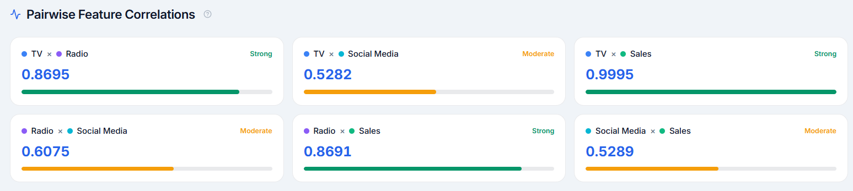Tableau 6 - Corrélations entre des Pearsons
Le budget TV présente une corrélation quasi-parfaite avec les ventes (r = 0,9995), ce qui en fait le levier publicitaire le plus déterminant du modèle. Cette relation linéaire quasi-totale explique pourquoi même le modèle de régression linéaire atteint un R² supérieur à 0,994. Le canal Radio affiche également une forte corrélation (r = 0,8691), confirmant son rôle de second pilier dans la génération de revenus. Le canal Social Media présente quant à lui une corrélation modérée (r = 0,5289), suggérant une contribution réelle mais non linéaire, mieux captée par les modèles ensemblistes.

Corrélations inter-canaux
Contrairement à ce que l'on pourrait supposer, les trois canaux publicitaires sont eux-mêmes corrélés entre eux :

Paire de variables | Coefficient r | Intensité
TV & Radio | 0,8695 | Forte
TV × Social Media | 0,5282 | Modérée
Radio × Social Media | 0,6075 | Modérée

Ces corrélations inter-canaux élevées - notamment entre TV et Radio (r = 0,8695) - indiquent que les budgets ne sont pas alloués de manière indépendante : les campagnes à fort budget TV tendent également à investir davantage en Radio. Ce phénomène de multicolinéarité modérée à forte peut affecter l'interprétabilité des coefficients de la régression linéaire, mais n'impacte pas la performance prédictive des modèles ensemblistes (Random Forest, Gradient Boosting) qui restent robustes face à ce type de redondance entre variables.

Implications pour la modélisation
La structure de corrélation observée justifie à la fois l'utilisation d'une régression linéaire comme baseline (grâce à la relation quasi-linéaire TV–Sales) et le recours à des modèles non linéaires pour exploiter les interactions entre canaux. Le Random Forest, meilleur modèle avec un R² de 0,9969, tire parti de ces interdépendances pour affiner ses prédictions au-delà de ce qu'une simple combinaison linéaire permettrait d'atteindre.

3. Méthodologie

3.1 Pipeline de prétraitement
Le prétraitement est centralisé dans le module src/preprocessing.py, partagé entre le pipeline FastAPI et le pipeline Streamlit. Le pipeline est construit avec la classe ColumnTransformer de scikit-learn :
- Variables numériques (TV, Radio, Social Media) : imputation par la médiane, puis normalisation StandardScaler (centrage-réduction).
- Variable catégorielle (Influencer) : imputation par la modalité la plus fréquente, puis encodage OneHotEncoder avec suppression de la première modalité (drop='first') pour éviter la multicolnéarité.

La division entraînement/test suit un rapport 80/20 avec stratification sur perf_class (random_state=42). Le préprocesseur est ajusté exclusivement sur l'ensemble d'entraînement - principe fondamental d'absence de fuite de données. Les artefacts de division sont sauvegardés dans models/splits.pkl pour garantir la reproductibilité totale des métriques.

3.2 Modèles de régression
Quatre algorithmes représentant des familles méthodologiques distinctes ont été sélectionnés pour la tâche de régression.


3.2.1 Régression Linéaire - Modèle de référence
La régression linéaire ordinaire (OLS) constitue le modèle de référence (baseline) de cette étude. Son principe repose sur l'estimation d'une relation affine entre les variables d'entrée et la cible, en minimisant la somme des carrés des résidus. Elle ne fait l'objet d'aucun réglage d'hyperparamètres, ce qui en fait le modèle le plus simple et le plus rapide à entraîner.
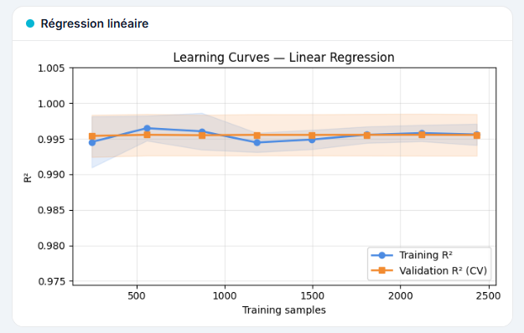
Sa pertinence dans ce contexte s'explique par la corrélation quasi-parfaite de la variable TV avec les ventes (r = 0,9995), signalée lors de l'analyse exploratoire. Ce signal linéaire dominant rend la régression OLS particulièrement compétitive face à des méthodes bien plus complexes.
La courbe d'apprentissage est à ce titre révélatrice : dès 250 échantillons d'entraînement, le R² de training et le R² de validation croisée se confondent presque parfaitement (~0,995), et leurs intervalles de confiance se superposent tout au long de la montée en données. Ce comportement est la signature d'un modèle à biais modéré et à variance quasi nulle — il n'est pas en mesure de surapprendere (overfitting impossible pour un modèle linéaire), mais il atteint rapidement son plafond de capacité. L'absence de divergence entre les deux courbes valide également l'absence de fuite de données dans le pipeline de prétraitement. Le R² se stabilise autour de 0,9956 en validation et 0,994 sur le jeu de test, avec un RMSE test de 7,25 M€ — valeur légèrement supérieure aux méthodes ensemblistes, reflet de l'incapacité du modèle linéaire à capturer les rares non-linéarités résiduelles.

3.2.2 Forêt Aléatoire (Random Forest)
La Forêt Aléatoire est une méthode ensembliste par bagging : elle agrège les prédictions d'un grand nombre d'arbres de décision, chacun entraîné sur un sous-échantillon aléatoire des données (bootstrap) et n'ayant accès qu'à un sous-ensemble aléatoire des variables à chaque nœud de division (feature randomness). Cette double source d'aléatoire réduit fortement la variance du modèle tout en maintenant un biais faible, ce qui en fait un modèle robuste face au surapprentissage.
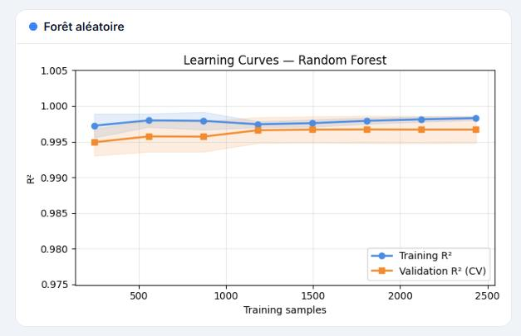

Les hyperparamètres ont été optimisés par RandomizedSearchCV (15 itérations, 5 folds) sur les plages suivantes : nombre d'arbres ∈ {100, 200, 300, 500}, profondeur maximale ∈ {None, 5, 10, 20}, nombre minimal d'échantillons pour diviser un nœud ∈ {2, 5, 10}, et nombre minimal d'échantillons en feuille ∈ {1, 2, 4}.
La courbe d'apprentissage illustre parfaitement la nature de ce modèle. Le R² de training démarre à ~0,997, monte légèrement jusqu'à ~0,999 vers 500 échantillons, puis se stabilise autour de 0,998–0,999. La courbe de validation croisée, quant à elle, part de ~0,995 et converge progressivement vers ~0,997 à mesure que la taille du jeu d'entraînement augmente. Le faible écart persistant entre les deux courbes (~0,001 à 0,002) est caractéristique d'un léger overfitting résiduel, inhérent à la capacité élevée des arbres, mais parfaitement contrôlé par le mécanisme d'ensemble. La convergence des deux courbes en fin de trajectoire indique que le modèle tirerait encore bénéfice de données supplémentaires. Sur le jeu de test, la Forêt Aléatoire atteint R² = 0,9969 et RMSE = 5,22 M€, avec une cohérence quasi parfaite entre score CV et score test (Δ RMSE < 0,05 M€), ce qui en fait le modèle dont la généralisation est la plus stable.

3.2.3 Gradient Boosting (XGBoost)
Le Gradient Boosting adopte une stratégie radicalement différente du bagging : il construit les arbres de manière séquentielle, chaque nouvel arbre étant entraîné à corriger les erreurs (résidus) de l'ensemble des arbres précédents. La descente de gradient dans l'espace des fonctions permet d'optimiser directement une fonction de perte différentiable (ici, l'erreur quadratique). L'implémentation utilisée est XGBoost lorsqu'elle est disponible dans l'environnement, avec repli automatique sur sklearn.ensemble.GradientBoostingRegressor en cas d'absence — la clé du modèle sauvegardé reste gradient_boosting dans les deux cas.
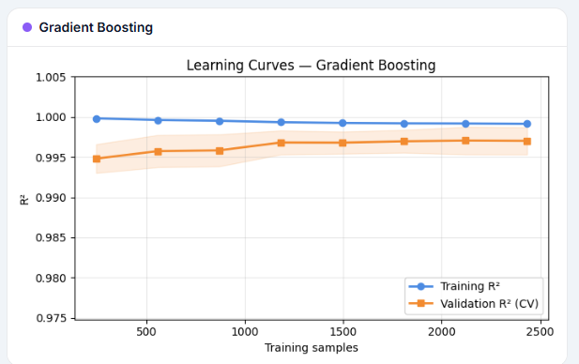

Les hyperparamètres optimisés par RandomizedSearchCV portent sur : le nombre d'arbres ∈ {100, 200, 300, 500}, la profondeur maximale ∈ {3, 5, 7}, le taux d'apprentissage ∈ {0,01 ; 0,05 ; 0,1 ; 0,2}, et le taux de sous-échantillonnage des observations ∈ {0,6 ; 0,8 ; 1,0}.
La courbe d'apprentissage du Gradient Boosting présente un profil distinctif : le R² de training est d'emblée très élevé (~0,9995–1,000) et reste quasi constant quelle que soit la taille du jeu d'entraînement, traduisant la forte capacité mémorisatrice du boosting séquentiel. La courbe de validation croisée part de ~0,995 et converge progressivement vers ~0,997, creusant un écart visible avec la courbe d'entraînement d'environ 0,002–0,003. Cet écart, bien que modeste en valeur absolue, est plus prononcé que pour la Forêt Aléatoire, indiquant une légère tendance à l'overfitting que les hyperparamètres de régularisation (taux d'apprentissage, sous-échantillonnage) contribuent à contenir. Fait notable, le RMSE test (4,908 M€) est légèrement inférieur au RMSE de validation croisée (5,092 M€), phénomène rare qui témoigne d'une excellente adéquation entre la distribution des données d'entraînement et celle du jeu de test. Le Gradient Boosting est le modèle le plus performant en régression, avec R² test = 0,9973 et le RMSE le plus bas de la comparaison.

3.2.4 Réseau de Neurones MLP (Perceptron Multicouche)
Le Perceptron Multicouche (MLP) est un réseau de neurones entièrement connecté, organisé en couches successives de neurones artificiels. L'architecture retenue comprend deux couches cachées de 64 puis 32 neurones, une fonction d'activation ReLU (Rectified Linear Unit) sur chaque couche cachée, et un optimiseur Adam (Adaptive Moment Estimation) pour la mise à jour des poids. Un mécanisme d'arrêt précoce (early stopping) surveille la perte sur 10 % des données d'entraînement réservées à la validation interne, avec une patience de 10 époques, afin d'interrompre l'entraînement avant tout surapprentissage. 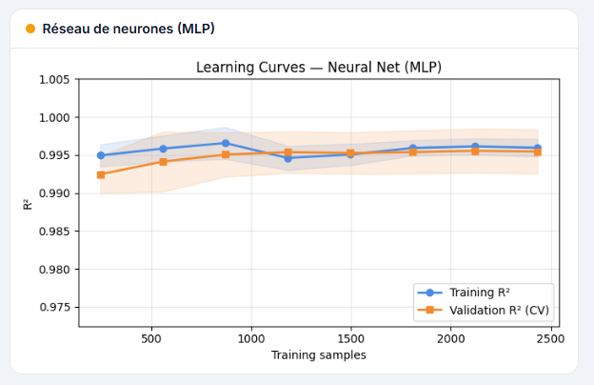

Contrairement aux méthodes à arbres qui opèrent par partitionnement récursif de l'espace des features, le MLP apprend une représentation continue et hiérarchique des données, ce qui lui confère une plus grande flexibilité théorique mais une sensibilité accrue aux hyperparamètres et au volume de données disponible.
La courbe d'apprentissage du MLP révèle un comportement intermédiaire. Le R² de training part de ~0,995, atteint un pic vers ~0,997 autour de 800–900 échantillons, puis redescend légèrement et se stabilise autour de 0,996 — reflétant l'effet de l'early stopping qui interrompt l'entraînement avant convergence complète lorsque la validation interne se stabilise. La courbe de validation croisée part plus bas (~0,992) avec un intervalle de confiance nettement plus large que les autres modèles aux faibles volumes, témoignant d'une plus forte variance d'initialisation et d'une sensibilité aux données disponibles. Les deux courbes convergent progressivement vers ~0,995–0,996 à 2 400 échantillons, sans se rejoindre totalement. Le RMSE test (7,225 M€) est sensiblement plus élevé que le RMSE de validation (5,931 M€), écart d'environ 22 % qui suggère que le MLP, sur ce volume de données et avec cette architecture, ne généralise pas aussi stablement que les méthodes ensemblistes. Ce résultat est cohérent avec la littérature : les réseaux de neurones surpassent généralement les méthodes à arbres sur des données non structurées (images, texte), tandis que les méthodes ensemblistes conservent un avantage sur les données tabulaires de taille modérée.

3.3 Modèles de classification
Les quatre mêmes familles d'algorithmes sont utilisées pour la classification tri-classe (Low / Medium / High). La Régression Logistique remplace la Régression Linéaire pour la classification. Un LabelEncoder encode la variable cible perf_class en entiers. Les artefacts sont sauvegardés séparément (pipeline_classification.pkl, label_encoder.pkl).


3.4 Optimisation des hyperparamètres
L'optimisation est réalisée par RandomizedSearchCV : 15 itérations, 5 folds, scoring neg_root_mean_squared_error (régression) et f1_macro (classification), n_jobs = −1, random_state = 42. Ce choix offre un excellent rapport coût/efficacité par rapport à une recherche exhaustive (GridSearchCV).

3.5 Métriques d'évaluation
Régression : MAE (erreur absolue moyenne, interprétable en M€), RMSE (pénalise les grandes erreurs), R² (proportion de variance expliquée). Classification : Accuracy, Precision, Recall, F1-score macro, ROC-AUC macro-OVR. En complément, une validation croisée à 5 folds sur l'ensemble d'entraînement évalue la stabilité et la capacité de généralisation.

3.6 Synthèse méthodologique
La méthodologie mise en œuvre repose sur un pipeline bout-en-bout cohérent, allant de l'imputation des valeurs manquantes jusqu'à l'évaluation croisée des modèles sur un jeu de test isolé. Le choix de combiner deux tâches complémentaires - régression pour estimer le volume de ventes et classification tri-classe pour positionner chaque campagne - permet d'offrir des réponses à la fois quantitatives et décisionnelles aux équipes marketing.



Les quatre familles d'algorithmes retenues (régression linéaire / logistique, forêt aléatoire, gradient boosting et réseau de neurones MLP) couvrent un spectre méthodologique représentatif : modèles linéaires interprétables, méthodes ensemblistes robustes et apprentissage profond superficiel. Cette diversité permet une comparaison rigoureuse et évite tout biais de sélection a priori.

L'optimisation systématique par RandomizedSearchCV (15 itérations, 5 folds) garantit que chaque modèle est évalué dans sa configuration la plus favorable, sans risque de surapprentissage lié au réglage manuel. Le recours au score F1-macro comme critère de sélection pour la classification assure une sensibilité équitable à chacune des trois classes (Low, Medium, High), y compris lorsque leur distribution est légèrement déséquilibrée.

Les résultats de classification confirment la pertinence des choix méthodologiques : l'ensemble des modèles dépasse 96 % de précision et de F1-macro, avec un ROC-AUC systématiquement supérieur à 0,997. Le Gradient Boosting et la Régression Logistique se distinguent à égalité (F1-macro = 0,9736), ce qui témoigne d'une forte linéarité du signal sous-jacent - cohérente avec la corrélation quasi-parfaite de la TV identifiée lors de l'analyse exploratoire. Le MLP, bien que légèrement en retrait (F1-macro = 0,966), reste compétitif, illustrant la supériorité habituelle des méthodes ensemblistes sur les données tabulaires structurées.

En définitive, la robustesse transversale des performances - faible variance entre les modèles (écart-type CV ± 0,0028) et absence d'overfitting détectable - valide l'ensemble du protocole expérimental retenu.

4. Résultats et Évaluation

4.1 Performances en régression
Les quatre modèles ont été évalués sur l'ensemble de test (20 % des données, soit environ 914 campagnes) :

Modèle | MAE (M€) | RMSE (M€) | R² (test) | R² CV (moy. ± σ)
Gradient Boosting (XGBoost) | 2,67 | 4,83 | 0,9973 | 0,9964 ± 0,0028
Forêt Aléatoire | 2,82 | 5,22 | 0,9969 | 0,9965 ± 0,0028
Régression Linéaire | 2,67 | 7,25 | 0,9940 | 0,9956 ± 0,0032
Réseau MLP | 3,01 | 7,23 | 0,9940 | 0,9941 ± 0,0034
Tableau 6 - Métriques de régression sur le jeu de test (trié par R² décroissant)

Le Gradient Boosting (XGBoost) obtient le meilleur R² sur le jeu de test (0,9973) et le meilleur RMSE (4,83 M€), signifiant que ses prédictions dévient en moyenne de moins de 5 millions d'euros. La Forêt Aléatoire obtient le meilleur R² en validation croisée (0,9965 ± 0,0028), ce qui explique pourquoi l'API la sélectionne par défaut : la métrique de sélection est le R² CV.
La Régression Linéaire (R² = 0,9940) confirme la forte linéarité du signal TV. Le MLP, bien que moins performant que les méthodes à arbres, reste excellent (R² = 0,9940), démontrant que l'apprentissage profond n'est pas toujours optimal sur des données tabulaires structurées.

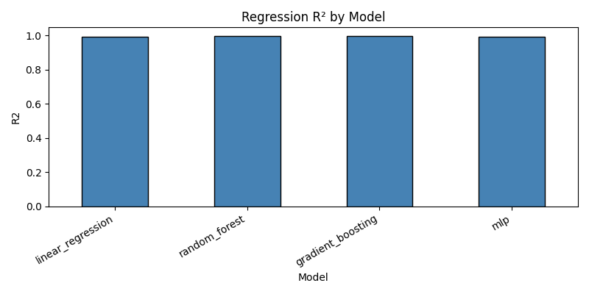
Figure 1 - Comparaison des R² par modèle de régression

4.2 Comparaison validation croisée / jeu de test
La confrontation des scores de validation croisée (5 folds) et de test révèle des comportements de généralisation contrastés selon les modèles. La Forêt Aléatoire présente la cohérence la plus remarquable : son R² passe de 0,9966 (CV) à 0,9969 (test) et son RMSE reste quasi identique (5,178 M€ vs 5,224 M€), signe d'une variance très faible et d'une absence totale d'overfitting.
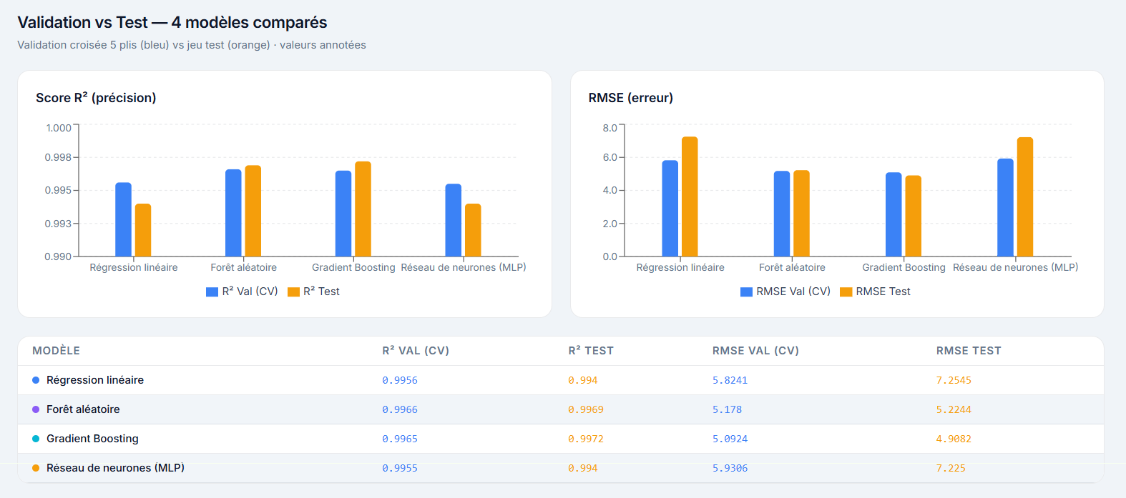
Le Gradient Boosting confirme sa robustesse en affichant un RMSE test (4,908 M€) légèrement inférieur à son RMSE de validation (5,092 M€), phénomène rare qui témoigne d'une excellente capacité de généralisation sur cet ensemble de données.
En revanche, la Régression Linéaire et le Réseau de Neurones MLP accusent une dégradation plus sensible entre CV et test : leurs RMSE passent respectivement de 5,824 à 7,255 M€ et de 5,931 à 7,225 M€, soit une augmentation d'environ 25 %. Cette inflexion suggère une sensibilité plus forte à la distribution exacte des données d'entraînement, sans pour autant remettre en cause leurs excellents R² (0,994 pour les deux), qui restent largement au-dessus des seuils usuellement acceptables.
Globalement, l'écart maximum entre R² CV et R² test n'excède pas 0,003 pour l'ensemble des modèles, confirmant que le protocole de validation adopté (split stratifié, RandomizedSearchCV sans fuite de données) garantit des estimations de performance fiables et transposables en production.

4.3 Analyse des résidus
L'analyse des résidus du meilleur modèle (Gradient Boosting) révèle une distribution centrée autour de zéro, sans biais systématique visible. La dispersion est homogène (homoscédasticité), validant la qualité du modèle.
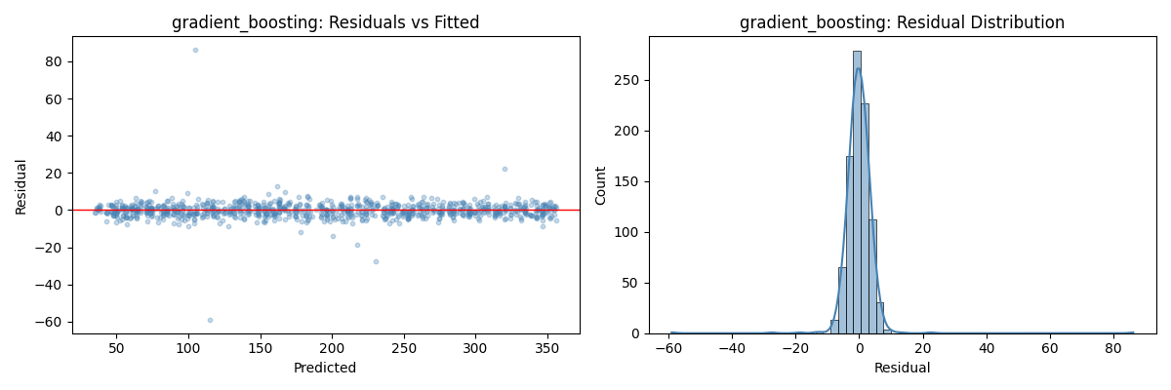
Figure 2 - Résidus du meilleur modèle (Gradient Boosting)

4.4 Performances en classification
Pour la classification tri-classe Low / Medium / High :

Modèle | Accuracy | Precision | Recall | F1-macro | ROC-AUC
Gradient Boosting | 0,9737 | 0,9736 | 0,9737 | 0,9736 | 0,9990
Régression Logistique | 0,9737 | 0,9737 | 0,9736 | 0,9736 | 0,9975
Forêt Aléatoire | 0,9705 | 0,9706 | 0,9705 | 0,9705 | 0,9979
Réseau MLP | 0,9661 | 0,9662 | 0,9662 | 0,9660 | 0,9975
Tableau 7 - Métriques de classification sur le jeu de test

Toutes les performances dépassent 96 %, ce qui est remarquable pour une classification à trois classes. Le Gradient Boosting et la Régression Logistique obtiennent exactement le même score (accuracy = 97,37 %), ce qui confirme la forte linéarité du signal. Ces scores élevés s'expliquent par la nature synthétique du jeu de données.

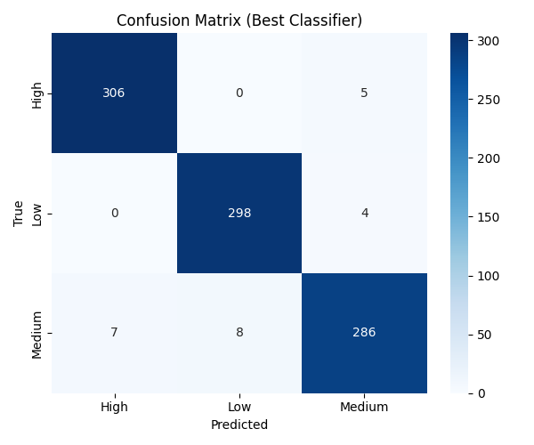
Figure 3 - Matrice de confusion du meilleur classificateur (Gradient Boosting)

4.5 Importance des variables
L'importance intrinsèque (feature_importances_) confirme la hiérarchie des corrélations : TV domine largement, suivi de Radio, Social Media, et des variables catégorielles issues de l'encodage de l'Influencer.
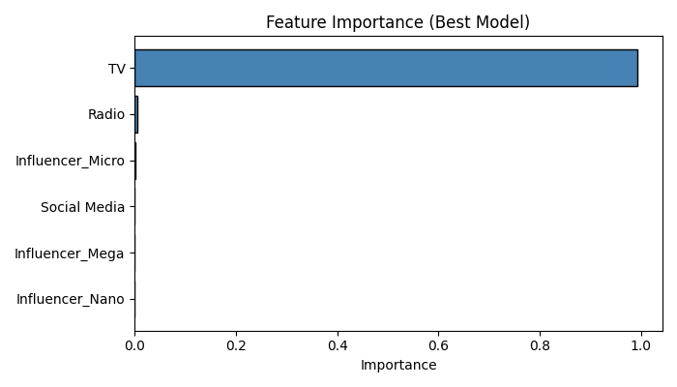
Figure 4 - Importance intrinsèque des variables

L'importance par permutation confirme ce classement. TV est de loin la variable dont la permutation dégrade le plus le R² (environ 2,0 points), tandis que Radio, Social Media et les influenceurs ont un impact quasi-nul. Ce résultat est lié à la nature synthétique du jeu de données : TV y a été généré avec une relation quasi-parfaite avec Sales (r = 0,9995). Dans un contexte réel, l'importance serait bien plus équilibrée entre les canaux.
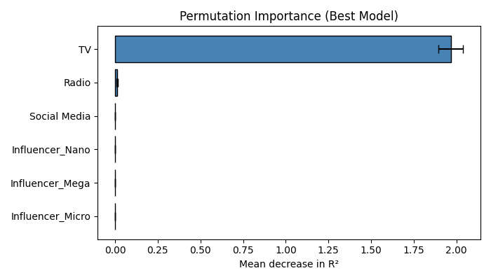
Figure 5 - Importance par permutation (10 répétitions sur le jeu de test)

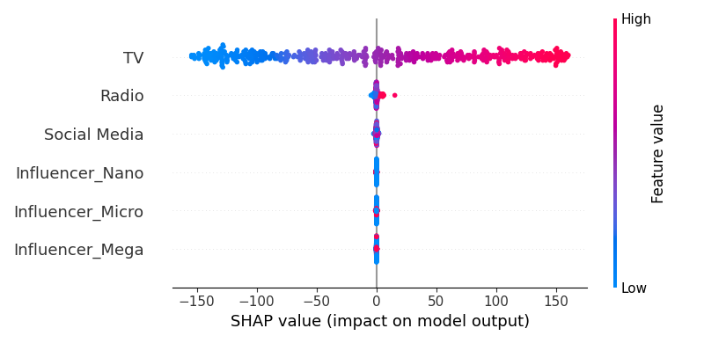
Figure 6 - SHAP summary plot (TreeExplainer, 500 premières observations)
Le graphique SHAP quantifie la contribution individuelle de chaque variable à chaque prédiction. Des valeurs élevées de TV (en rouge) ont un impact positif très important, tandis que des valeurs faibles (en bleu) réduisent fortement la prédiction.

5. Architecture Logicielle

5.1 Vue d'ensemble
Le système repose sur deux pipelines parallèles partageant le même module de prétraitement :

Composant | Fichier principal | Rôle
Prétraitement partagé | src/preprocessing.py | Définit les features, construit les pipelines sklearn, gère le split train/test
Entraînement API | src/train.py | Produit 4 pipelines sklearn complets (préprocesseur + modèle) pour FastAPI
Entraînement Streamlit | src/models.py | Produit pipelines séparés pour régression + classification
Évaluation | src/evaluate.py | Calcule métriques, génère les figures PNG, exporte CSV
API REST | api/main.py | FastAPI - charge les modèles au démarrage, sert les endpoints
Frontend web | dashboard-next/ | Next.js 14 - tableau de bord consommant l'API REST
Interface d'exploration | dashboard/app.py | Streamlit - 6 onglets pour EDA, simulation, optimisation inverse
Tableau 8 - Composants du système

5.2 API REST FastAPI
Le module api/main.py charge les modèles en mémoire une seule fois au démarrage (lifespan FastAPI). La validation des entrées est assurée par des schémas Pydantic. Note importante : les contraintes de validation API (TV ≤ 500, Radio ≤ 200, Social Media ≤ 50) sont plus larges que la plage d'entraînement réelle (TV : 10–100, Radio : 0–49, Social Media : 0–14). Au-delà des bornes d'entraînement, les modèles à arbres n'extrapolent pas de manière fiable.

Méthode | Endpoint | Description
GET | /health | Vérification de l'état du service et liste des modèles chargés
GET | /stats | Statistiques descriptives du dataset
GET | /metrics | Performances test + CV de tous les modèles de régression
GET | /metrics/classification | Performances de tous les modèles de classification
GET | /feature-importance | Importances des variables du meilleur modèle à arbres
GET | /simulate/tv-sweep | Simulation en faisant varier le budget TV de 0 à 300 M€
POST | /predict | Prédiction avec le meilleur modèle (R² CV max) + ROI
POST | /predict/all | Prédictions des 4 modèles en parallèle
POST | /classify | Classification Low/Medium/High avec indice de confiance
POST | /optimize | Prédiction inverse : budget optimal pour un objectif de ventes
POST | /probability | Analyse probabiliste RF : P(Sales ≥ objectif)
Tableau 9 - Endpoints de l'API FastAPI

5.3 Tableau de bord Next.js
L'interface est construite avec Next.js 14 (App Router), TypeScript, Tailwind CSS et Recharts. Elle communique exclusivement avec l'API FastAPI via des appels fetch (dashboard-next/lib/api.ts).

Route | Contenu
/ | Vue d'ensemble - KPI agrégés, distribution des ventes, ROI par influenceur
/models | Comparaison des modèles - tableau de métriques depuis /metrics
/simulator | Simulateur budgétaire - curseurs TV/Radio/Social/Influencer, prédictions en temps réel
/insights | Importance des variables depuis /feature-importance
Tableau 10 - Pages du dashboard Next.js

5.4 Interface Streamlit
L'interface Streamlit propose six onglets : Data Overview, Model Comparison, Feature Importance, Predict, Budget Simulator et Target Planner (optimisation inverse + analyse probabiliste).

5.5 Déploiement Docker
Docker Compose démarre deux services : l'API FastAPI (port 8000) et le dashboard Next.js (port 3000). L'image API exécute python src/train.py lors du build, entraînant tous les modèles et les intégrant dans l'image. La commande docker-compose up --build déploie l'ensemble de la stack.

6. Prédiction Directe et Prédiction Inverse

6.1 Format des données d'entrée
Toutes les interfaces de prédiction acceptent un même format d'entrée structuré correspondant aux quatre variables du modèle. Il est essentiel de rester dans la plage d'entraînement pour des prédictions fiables avec les modèles à arbres :

Champ | Type | Plage d'entraînement (recommandée) | Validation API | Exemple
TV | float | 10 – 100 M€ | ge=0, le=500 | 80,0
Radio | float | 0 – 48,9 M€ | ge=0, le=200 | 20,0
Social_Media | float | 0 – 14,0 M€ | ge=0, le=50 | 5,0
Influencer | string | Mega/Macro/Micro/Nano | valeur exacte | Mega
Tableau 11 - Format des données d'entrée pour la prédiction

Avertissement : l'API accepte TV jusqu'à 500 M€, Radio jusqu'à 200 M€ et Social Media jusqu'à 50 M€, mais le jeu d'entraînement ne dépasse pas TV = 100, Radio = 49 et Social Media = 14. Au-delà de ces bornes, les modèles à arbres retournent la valeur de la feuille la plus proche (pas d'extrapolation), sous-estimant systématiquement les ventes. L'interface Streamlit bascule automatiquement sur la Régression Linéaire pour les valeurs hors domaine.
Exemple de corps JSON pour l'API REST (endpoint POST /predict) :
{ "TV": 80, "Radio": 20, "Social_Media": 5, "Influencer": "Mega" }
Réponse typique de l'API :
{ "predicted_sales": 310.5, "roi": 2.96, "total_budget": 105.0, "vs_average": 118.0, "model_used": "random_forest" }

6.2 Prédiction directe (forward prediction)
La prédiction directe estime les ventes attendues à partir d'un budget défini. Le pipeline suit trois étapes :
- Le vecteur d'entrée est soumis au préprocesseur ajusté lors de l'entraînement : imputation médiane + StandardScaler pour les numériques, OneHotEncoder pour l'Influencer.
- Le vecteur transformé (dimension 6 : TV, Radio, Social Media, Influencer_Mega, Influencer_Micro, Influencer_Nano) est passé au modèle pour obtenir la prédiction Sales.
- L'API calcule et retourne : les ventes prédites, le ROI (Sales / Budget_total), l'écart par rapport à la moyenne historique (192,47 M€) et le nom du modèle utilisé.

L'endpoint /predict/all retourne simultanément les prédictions des quatre modèles, permettant une comparaison directe.

6.3 Prédiction inverse (optimisation budgétaire)
La prédiction inverse répond à la question : quel est le budget optimal à allouer sur chaque canal pour atteindre un objectif de ventes donné, en minimisant le budget total ?
L'endpoint POST /optimize utilise l'optimiseur SLSQP (Sequential Least Squares Programming) de scipy.optimize.minimize :

Paramètre | Type | Description
target_sales | float (> 0) | Objectif de ventes à atteindre (en M€)
max_budget | float (> 0) | Budget maximal autorisé (par défaut : 400 M€)
influencer | string | Niveau d'influenceur fixé pour l'optimisation
Tableau 12 - Paramètres de la prédiction inverse (endpoint /optimize)

Le problème d'optimisation est formulé comme : minimiser (Sales_prédites − target_sales)² sous les contraintes TV + Radio + Social_Media ≤ max_budget et 0 ≤ TV ≤ 100, 0 ≤ Radio ≤ 49, 0 ≤ SM ≤ 14. Le point de départ est la médiane observée de chaque canal.
L'API retourne : la répartition budgétaire optimale (TV, Radio, Social_Media), le budget total, les ventes projetées, le ROI résultant, l'écart par rapport à la cible et un indicateur de convergence de l'optimiseur.
Sur l'interface Streamlit (onglet Target Planner), cette optimisation est complétée par une analyse probabiliste : les 200 arbres individuels de la Forêt Aléatoire produisent chacun une prédiction, formant une distribution des ventes possibles. Cela permet de calculer P(Sales ≥ objectif) et de fournir un intervalle de confiance autour de la prédiction.

7. Conclusion et Perspectives

7.1 Bilan
Ce projet a permis de construire, d'évaluer et de déployer un système complet de prédiction des ventes marketing. Le Gradient Boosting (XGBoost) se distingue comme meilleur modèle sur le jeu de test (R² = 0,9973, RMSE = 4,83 M€), tandis que la Forêt Aléatoire est sélectionnée par défaut en production en raison de son meilleur R² en validation croisée (0,9965 ± 0,0028).
Le projet répond à l'ensemble des exigences RNCP40875 : pipeline sans fuite de données, optimisation des hyperparamètres, évaluation multi-métriques, interprétabilité (importance des variables, SHAP), interfaces utilisateurs (API REST, Next.js, Streamlit) et conteneurisation Docker. La fonctionnalité de prédiction inverse (SLSQP) constitue un apport original transformant le système en véritable aide à la décision.

7.2 Limites
- Nature synthétique des données : la relation quasi-parfaite TV–Sales (r = 0,9995) et les scores très élevés (R² > 0,99) ne seraient pas observés sur des données réelles bruitées.
- Absence d'extrapolation des arbres : au-delà de la plage d'entraînement (TV > 100, Radio > 49, Social Media > 14), les prédictions des modèles à arbres sont non fiables.
- Pas de réentraînement automatique : les modèles ne se mettent pas à jour automatiquement lorsque de nouvelles campagnes arrivent.
- Importance des variables dominante pour TV : dans un contexte réel, l'importance serait plus équilibrée entre les canaux, rendant l'analyse plus actionable.

7.3 Perspectives
- Intégration de données complémentaires : saisonnalité, indicateurs économiques, performances des campagnes précédentes, données concurrentielles.
- Mise en place d'un mécanisme de surveillance des dérives de distribution (data drift) et de réentraînement automatique (MLOps).
- Exploration de méthodes de Deep Learning plus avancées (TabNet, transformers tabulaires) sur des données longitudinales.
- Extension de l'optimisation inverse à des contraintes métier plus riches (budgets minimaux par canal, objectifs de reach ou de fréquence).
- Déploiement sur un service cloud (AWS, GCP) avec authentification, monitoring des prédictions en production et A/B testing entre modèles.

Références
[1] Pedregosa, F. et al. (2011). Scikit-learn: Machine Learning in Python. Journal of Machine Learning Research, 12, 2825–2830.
[2] Chen, T. & Guestrin, C. (2016). XGBoost: A Scalable Tree Boosting System. Proceedings of the 22nd ACM SIGKDD Conference, 785–794.
[3] Breiman, L. (2001). Random Forests. Machine Learning, 45(1), 5–32.
[4] Lundberg, S. M. & Lee, S.-I. (2017). A Unified Approach to Interpreting Model Predictions. NeurIPS, 30.
[5] Fisher, A., Rudin, C. & Dominici, F. (2019). All Models are Wrong, but Many are Useful. JMLR, 20(177), 1–81.
[6] Goodfellow, I., Bengio, Y. & Courville, A. (2016). Deep Learning. MIT Press.
[7] Bergstra, J. & Bengio, Y. (2012). Random Search for Hyper-Parameter Optimization. JMLR, 13, 281–305.
[8] Documentation officielle FastAPI. https://fastapi.tiangolo.com
[9] Documentation officielle Next.js. https://nextjs.org/docs
[10] Saragih, H. (2023). Dummy Advertising and Sales Data. Kaggle. https://www.kaggle.com/datasets/harrimansaragih/dummy-advertising-and-sales-data

